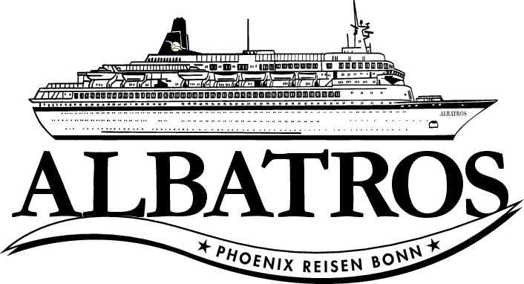

**Sail away von Sydney nach Singapur**

**ATS 529** / 12.02. – 06.03.2017

**Ausflugsbegleiter außer PHX:**

Dr.Nielsen – Doktor

Virginia Seeck – Bordboutique

Kristine Baranova - Bordboutique

Janina Zindel – Showensemble

Magdalena Hartl - Showensemble

Urs Schiess– Videomanager

Markus Schimmp – Moderator

Gloria Veit – Showensemble

Yvonne Ritterbusch- Nurse

Claus-Ulrich Heineke – Augentrainer

Antonia Stubbe - Deck Kadettin

Ariane Stöber - Nurse

Igor Jankech – Bordpianist

Isa Weber- Lektorin

Gerhard Zinn - Pastor

Bruno Gleinser – Holdenried Begleiterin

Gaby Lübcke – Holdenried Begleiterin

**Sydney / Australien 13.02.2017 / bis 20.00 Uhr**

#### Liegeplatz White Bay am 3. Tag verholen wir auf White Bay 4 (nur Zelt statt Terminalgebäude) – wir bezahlen den Shuttlebus für unsere Gäste. Einige fahren trotzdem mit der kostenpflichtigen Fähre. Ausflugsrückkehr zeitig wegen Facecheck zur Abreise.

#### Sydney und Bondi Beach

**ca. 4 Std.**  
Escort:

2 Gruppen, VM, deutsch: Gloria, Dodo

**Ausflug:**

Gloria: Verspätung, da 2 Gäste sich nicht an die Zeitabmachung hielten

Dodo: Guide Bernd excellent. Viel Wissen und tolle Art, wie er es rüberbringt.

#### Sydneys Norden und Manly Beach

**ca. 4 Std.**  
**Ausflug:**

abgesagt wegen mangelnder Teilnehmerzahl

#### Küstenwanderung

Ca.4 Std

Ausflug:

abgesagt wegen mangelnder Teilnehmerzahl

#### Featherdale Wildlife Park

**ca. 4 Std.**  
Escort:

1 Gruppe, NM, deutsch: Franky

**Ausflug:** alles nach Plan

#### Sydney mit Besichtigung der Oper

**ca. 4 Std.**  
Escort:

2 Gruppen, VM, deutsch: Anera & Gabi Lübcke

**Ausflug:** Viele Treppen zur Oper

#### Botanischer Garten und "The Rocks"

**ca. 4 Std.**  
**Ausflug:**

abgesagt wegen mangelnder Teilnehmerzahl

#### Hafenrundfahrt Sydney

**ca. 4 Std. mit Bus/Boot**  
Escort:

2 Gruppen, NM, Deutsch und auf dem Schiff Englisch : Hassan, Bernd

**Ausflug:**

Nur 40 Sitzplätze an Deck. Andere Gäste mit an Bord. Schiff Premium und NOT Premium ( Albatros) Gäste zusammen. Lokaler Guide spricht Non-Stop- Übersetzungen auf Deutsch für unsere Gäste daher nicht möglich.

#### Blue Mountains

**ca. 9 Std. mit Essen**  
Escort:

2 Gruppen, GT, Deutsch: Daniela, Frederick

**Ausflug:**

Daniela Bus 2: Nur knapp 1 Std. im Wildlife Park ( zu lange im Stau gestanden) und die Lunchtime/ Mittagessen musste eingehalten werden.

#### Sydney mit Wasserflugzeug (30 Min.)

**ca. 2 Std.**  
Escort:

keine Begleitung

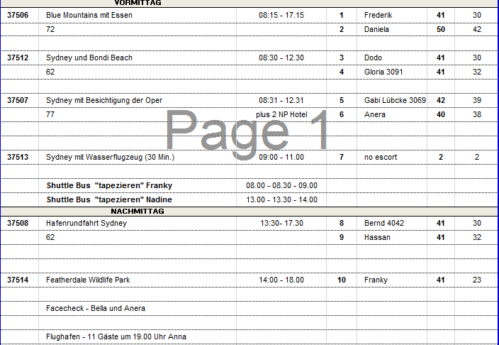

**Brisbane / Australien 15.02.2017 / 08.00 - 18.00 Uhr**

#### Brisbane und Mount Coot-tha

**ca. 4 Std.**  
Escort:

1 Gruppe, VM, Deutsch: Anera 1Gruppe, NM, Deutsch: Hassan

**Ausflug:** alles ok

#### Brisbane und Lone-Pine-Koala-Schutzgebiet

**ca. 4 Std.**  
Escort

2 Gruppen VM, Deutsch: Frederik, Bella 3 Gruppen NM, Deutsch: Dodo, Anna, Gerhard

**Ausflug:**

Beim Nachmittags Ausflug sollte man unbedingt **VOR** 16:00 im Park sein bzw. den Park vor der Stadtrundfahrt machen, da um 16:00 die Möglichkeit einen Koala anzufassen und mit dem Koala fotografiert zu werden, geschlossen wird.

**Gerhard:** auf Wunsch aller Gäste wurde ein zweiter Photostopp, der sowieso nicht vorhergesehen war, unterlassen, um mehr Zeit bei den Koalas zu haben.

**Bella:** Viele der Gäste wollten nur in den Park und nicht zu dem Aussichtspunkt. Parkaufenthalt könnte länger sein.

#### Gold Coast und Q1-Tower

**ca. 6 Std.**  
Escort:

2 Gruppen, VM, deutsch: Daniela, Markus

**Ausflug:**

Im Tower würde 1 Std. reichen.// Freizeit am Strand/ Fussgängerzone würde auch 1 Std. reichen ( wir hatten 90 Min.) oder in die Info mit reinschreiben: Badesachen mitnehmen

#### Lamington Nationalpark

Escort

2 Gruppen, GT, Deutsch: Isa,Franky

**Ausflug:**

**Isa:** Fr.Heilmann-Roeder # 3047: Blutegel- wurde gereinigt und verbunden. Frau Heilmann-Roeder wurde gebeten die Wunde zu beobachten und ggf.den Arzt zu konsultieren

**Franky:** Aufgrund unserer Verspätung hatte der örtliche Guide im Nationalpark nur 30 Min. Zeit für eine Führung. Guide hat nach dem Essen eine weitere Tour angeboten nachdem sich Gäste über die kurze Zeit beschwert hatten.

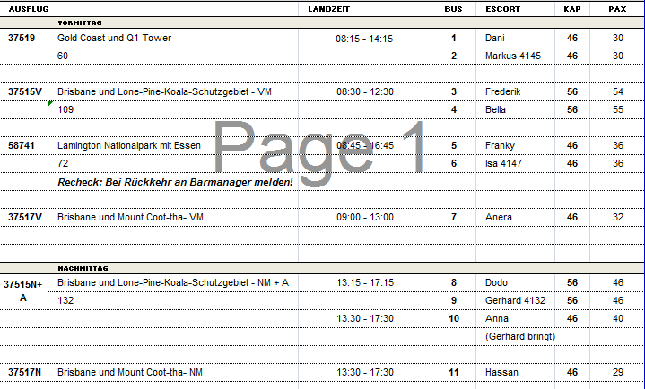

**Whitsunday / Australien 17.02.2017 / 08.00 - 20.00 Uhr**

Gerne freier Landgang. Gäste können mit der Fähre zum Whitehaven Beach fahren und zahlen weniger als die Hälfte.

#### Whitehaven Beach

**ca. 4 Std.**

Escort:

2 Gruppen, VM, Englisch: Frederik, Dodo 2 Gruppen, NM, Englisch: Anna, Silke

**Ausflug:**

Die Bootsfahrt hat nicht 60 Min. sondern nur 30 Min. gedauert. Es war ein sehr schnell fahrender Katamaran, welches viele Gäste im Nachhinein **bemängelten,** da sie im Ausflugstext gelesen hatten, dass es eine Bootsfahrt entlang der Inseln geben würde und sie sich darunter eine gemütliche Bootsfahrt vorgestellt hatten. Ebenso **beschwerten** sich viele Gäste über den **zu hohen Preis** für den Ausflug.// Die im Ausflugsheft erwähnte Bucht HILL INLET wurde nicht angelaufen, da die Zeit dafür zu kurz war und das Schiff dafür einen anderen Liegeplatz haben muss. // Auf der Bootsfahrt gibt der Kapitän englische Erläuterungen und PHX Guide übersetzt// Unbedingt **WET SUITS** mit in die Ausflugsbeschreibung nehmen ( Jahreszeitenbedingte Quallen). Das Tragen der Wet Suits ist nur ein Vorschlag und kein MUSS.// **Ausflugsempfehlung:** Rundflug mit Heart Reef & Whitehaven mit Wasserflugzeug & Badestop am Strand

**Beschwerden: ( Gäste haben 1 Fl. Champagner und Schreiben – Danke für Ihre Anmerkungen...erhalten)**

# 7006 Hr.& Fr. Kippert BN 437669

# 5033 Hr. & Fr. Jäger BN 437962

# 4046 Hr. & Fr. Eidner BN 413371

**Gast hat 1 Fl. Sekt und Schreiben – Danke für Ihre Anmerkungen...erhalten)**

# 3018 Fr. Büttner BN 510147

Alle Gäste beschwerten sich über den Preis und zudem über die nicht laut dem Ausflugstext durchgeführte Bootsfahrt entlang der Inseln. Man hätte diesen Ausflug auch mit der Fähre machen können und es wäre wesentlich kostengünstiger geworden

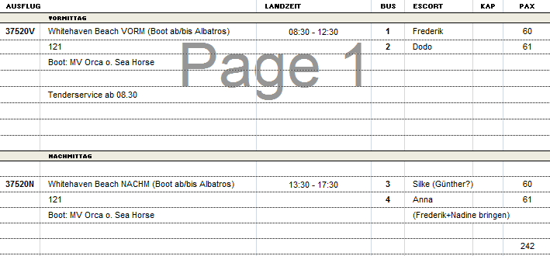

**Townsville / Australien 18.02.2017 / 08.00 - 18.00 Uhr**

Grosse Hitze, deshalb kostenpflichtiger Shuttle in die Stadt.

#### Stadtrundfahrt

**ca. 3 Std.**  
Escort:

3 Gruppen, VM, Deutsch: Franky , Gabi, Claus-Ulrich

**Ausflug:**

**Franky:** Zeit ist zu viel.Es gibt nicht viel zu sehen.

**Gabi:** Botanischer Garten 15 Min.

**Claus-Ulrich**: Guide Carlo machte die Führung das erste Mal. Er musste ermuntert werden aktiv zu sein. Im persönlichen Gespräch mit den Gästen hat er viel erzählt. Wenn er für die nächste Führung besser vorbereitet wird, kann er den Job deutlich besser machen.

#### Townsville und Aquarium

**ca. 4 Std.**  
Escort:

2 Gruppen, VM, Deutsch: Daniela, Markus

**Ausflug:**

**Daniela**: Die Mitarbeiter im Museum/ Aquarium wollten Touren machen (im Museum ist eine kleine Gruppe mitgegangen). Ansonsten Freizeit. Viele wollten gar nicht ins Museum- vielleicht 2 Std. für beides ansetzen und die Gäste entscheiden lassen, wie lange sie wo verweilen möchten.

**Markus**: Im Aquarium sollten kleine Gruppen gemacht werden mit englischer Führung

#### Billabong Schutzgebiet

**ca. 4 Std.**  
Escort:

2 Gruppen, NM, Deutsch: Anna, Bruno

**Ausflug:**

**Anna:**Bei Ankunft etwas Chaos, da es auf einmal einen geführten Rudgang geben sollte anstatt Freizeit. Ich habe dann die Wahl gegeben- gut 50:50

#### Magnetic Island

**ca. 4,5 Std.**  
Escort:

1 Gruppe , VM, Englisch : Frederik

**Ausflug:**

Alles nach Plan

**Australischer Regenwald**

**ca. 8,5 Std. mit Essen**

Escort:

2 Gruppen, GT, Englisch: Dodo, Anera

**Ausflug:**

Bus 2 hatte eine sehr schlechte Federung in der letzten Reihe. Sitze waren teilweise mit Klebeband verklebt. Bus war nicht in so gutem Zustand und nicht sehr sauber.// Vom MC Clelland‘s Look out Aussichtspunkt bis zum Hidden Valley (Lunch) gibt es keine gepflasterte Strasse .Man fährt 40 Min. auf sehr unebener Strasse.

**Beschwerde: ( Gäste haben 1 Fl.Sekt und Schreiben – Danke für Ihre Anmerkungen...erhalten)**

**Hr.Bollinger & Fr.Heinrich Denkinger # 4080 BN 439868**: Bus 2 haben wir in der letzten Reihe gesessen. Dort gabe es keine Federung- wir bekamen auf der unebenen Strasse sofort Rückenschmerzen. Hinten war es sehr laut, so dass wir kaum verstanden, was die Phoenix Reiseleiterin erzählt hat. Zudem war der Bus verdreckt und die Sitze waren teilweise mit Klebeband verklebt. Wir hatten kaum Ausblick aus dem Bus, da die Fenster zu klein waren bzw.teilweise versperrt waren durch Balken. **Lösung**: Gäste wurden von der Reiseleitung beim 1.Stop in Bus 3 gesetzt.Sie sassen dort zwar auch in der letzten Reihe,aber sie hatten grössere Fenster zum ausgucken und die Federung war besser, da der Bus kürzer war und neuer war.

**Hr.& Fr. Kienle # 4035 BN 439893:** Zustand des Busses No. war unmöglich. Gast saß in der vorletzten Reihe und seine Frau hatte nach ½ Std. Rückenschmerzen aufgrund der Federung. Und das Preis-Leistungsverhältnis war nicht ok

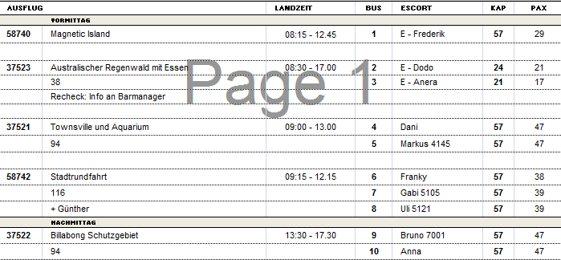

**Cairns / Australien 19.02.2017 / 08.00 - 20.00 Uhr**

#### Krokodilpark

**ca. 4 Std.**  
Escort:

1 Gruppe, VM, Deutsch, Nadine

**Ausflug:** alles nach Plan

#### Tjapukai Kulturpark

**ca. 4 Std.**     
Escort

2 Gruppen, NM, Deutsch & Englisch: Dodo, Hassan

**Ausflug:**

**Dodo:** Mikrofone müssen unbedingt schon vorbereitet sein bei allen Shows liegen. Das Suchen nach Mikros hat Zeit weg genommen und die Gäste waren verärgert, weil sie die Übersetzungen des Guides nicht verstanden haben. Im Creation Theatre wurde die komplette 20 minütige Vorstellung aug Englisch gehalten und war sehr schlecht zu verstehen. Übersetzung auf Deutsch war nicht möglich. Erst bei der darauffolgenden Didgeridoo Vorstellung konnte wieder auf Deutsch übersetzt werden.

#### Daintree Regenwald

**Ausflug:**

abgesagt wegen mangelnder Teilnehmerzahl

#### Great Barrier Reef

**ca. 9 Std. mit Essen**  
Escort

2 Gruppen, GT, Deutsch: Anera, Bruno

**Ausflug:**

Es sollte erwähnt werden, dass die Gäste Bargeld und Kreditkarte mitnehmen sollen, da es mehrere Aktivitäten vor Ort zu buchen gibt.

#### Kuranda

**ca. 8,5 Std. mit Essen**     
Escort

3 Gruppen, GT, Deutsch: Daniela, Frederik, Gabi

**Ausflug:**

**Frederik:** Es wurden nicht wie besprochen 2 Stops mit der Seilbahn gemacht. Die Gäste konnten nur 1x aussteigen

#### Rundflug über das Great Barrier Reef

Rundflug über das Great Barrier Reef | ca. 1 Std., Flugzeit ca. 30 Minuten | Preis 229 €

Etwa 15 Min. Transfer zum Flughafen von Cairns. Während des 30-minütigen Rundflugs über das Great Barrier Reef können Sie aus nur ca. 150 m Höhe fantastische Fotos des größten Korallenriffs der Erde machen und unvergessliche Eindrücke sammeln. Sie sehen das kristallklare Wasser, viele kleine Inseln und tropische Buchten - eine einmalige Szenerie.

Bitte beachten: Sehr begrenzte Teilnehmerzahl. Durchführung in Gruppen. Fluggerät Piper PA 31 350, maximal 9 Passagiere. Wenige Informationen in englischer Sprache. Die Sitzplatzvergabe erfolgt durch den Piloten vor Ort.  
Escort

3 Gruppen, VM, Englisch: Dodo

**Ausflug:**

**Beschwerde:** Herr Urban # 4058 BN 341947, auf Flug C, hat bemängelt, dass er nicht genügend vom Great Barrier Reef gesehen hat und der Preis dafür zu hoch war

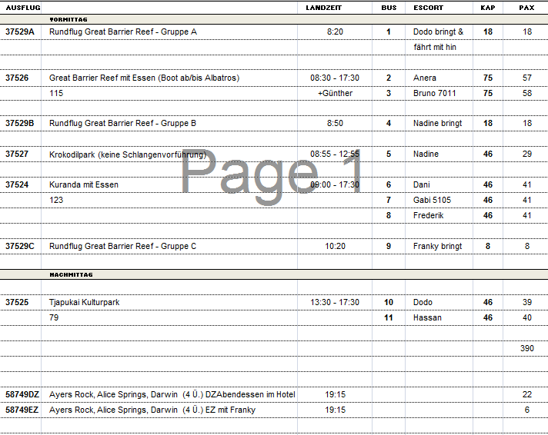

**Darwin / Australien 23.02.2017 / 08.00 - 20.00 Uhr**

#### Darwin

**ca. 4 Std.**  
Escort

2 Gruppen, VM, Englisch: Bella, Daniela 2 Gruppen, VM, Deutsch: Nadine, Gabi

**Ausflug:**

**Daniela**: **Charles Darwin Nationalpark** ca. 20 Min. zusätzlich. **Botanischer Garten**: 40 Min. statt 30 Min. **Museum**: 1:15 Std. statt 1:00 **East Point**: ca. 10 Min. anstatt 20 Min., da nur ein Fotostopp nötig war

**Nadine:** wenige Infos vom Guide, langsam und uninteressant. Kein tieferes Wissen

**Bella:** Extra Stop im Darwin Nationalpark mit Aussicht auf’s Schiff

#### Territory Wildlife-Park

**ca. 4 Std.**  
Ausflug:

abgesagt wegen mangelnder Teilnehmerzahl

#### Bootsfahrt zu den "springenden" Krokodilen

**ca. 4 Std.**  
Escort

2 Gruppen, NM, deutsch: Hassan, Urs 1 Gruppe, NM, Englisch, Frederik

**Ausflug:**

**Hassan:** Unser Stop in AT LEISURE war viel zu lang.In unserer Beschreibung steht 15 Min. aber bei den örtlichen RL steht 1 Std. Viel zu tun gibt es dort nicht, daher unbedingt bei 15 Min.belassen. Wir mussten lange warten, weil die anderen Busse die Bootsfahrt zuerst hatten und erst dann waren wir dran

**Beschwerde: # 7042 :** warum die Fahrtzeit in der Ausflugsbeschreibung nicht erwähnt wurde & dass der Aufenthalt viel zu lang war AT LEISURE

#### Crocosaurus Cove

**ca. 3 Std.**  
Ausflug:

abgesagt wegen mangelnder Teilnehmerzahl

#### Litchfield-Park

**ca. 8 Std. mit Essen**  
Escort

1 Gruppe, GT, Deutsch. Anera

**Ausflug:**

**Bemerkung**: Badepause am Florence Wasserfall entfiel wegen starker Regenfälle. Schwimmen wäre zu gefährlich. Gäste wurden vorab informiert

**Anera:** Es war zu wenig Essen da: 1 Sandwich pro Person

#### Kakadu-Nationalpark

**ca. 12 Std. mit Bus/Boot/Essen**  
Escort

1 Gruppe, deutsch, GT: Dodo

**Ausflug:**

1. **Am Nourlangie Rock/ Felsenmalereien** sind 30 Min. zu kurz. Mindestens 45 Min.wären notwendig. **2) Bootstour:** In der Regenzeit sind kaum Krokodile zu sehen,da die Sandbänke – auf dennen sie oftmals zu sehen sind- überflutetsind **3) Bowali Visitor Center** auf 1 Std. erhöhen, da 45 Min. zu kurz sind , um sich dieAusstellung anzusehen & Souvenirs zu shoppen. **4) Der Nationalpark** ist zu weit weg um nur einen Tagesausflug dorthin zu unternehmen. Insgesamt wurden 7 Std. im Bus gesessen.

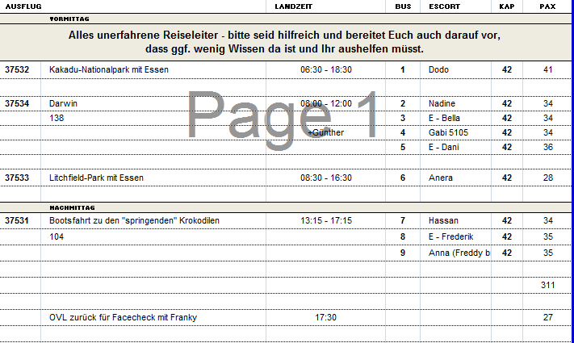

**Waikelo( Sumba) / Indonesien 25.02.2017 / 14.00 - 20.00 Uhr**

**Geänderte Liegezeit, durch spätere Ankunft: 16:00 – 23:00 Tender. Pier musste erst gebaut werden. Agentur sehr flexibel. Sehr gute Zusammenarbeit.**

**Durch die neue Liegezeit fanden die unten aufgeführten Ausflüge nicht statt:**

#### Badetransfer zum Newa Sumba Resort

**ca. 3 Std.**  
Kurzer Transfer im Minibus oder Van vom Schiff zum Newa Sumba Resort. Während Ihres gut 2,5-stündigen Badeaufenthaltes am Waikelo Beach können Sie die Hoteleinrichtungen nutzen. Transfer zurück zum Schiff.**Bitte beachten:**Minibusse oder Vans ohne Klimaanlage.Wassersportmöglichkeiten und Getränke nicht inklusive. Badesachen/Handtuch und Sonnenschutz nicht vergessen. Sehr begrenzte Teilnehmerzahl.

#### Dorf Ratenggaro

**ca. 4,5 Std.**  
Entdecken Sie Sumba währen einer Fahrt im Minibus oder Van durch traditionelle Dörfer. In Ratenggaro finden Sie die höchsten Häuser Sumbas inmitten zahlreicher Megalithgräber, die von der großen Bedeutung der Ahnenverehrung zeugen. Sehenswert ist der traditionelle Baustil der Häuser. Nach der Begrüßung durch die Dorfältesten wird Ihnen Folklore dargeboten und die Frauen zeigen Ihnen ihre farbenfrohen, handgewebten Stoffe, genannt Tenun Ikat. Der anschließende Besuch des kleinen Museums Rumah Budaya nahe Waitabula informiert ebenfalls über das kulturelle Leben Sumbas.  
**Bitte beachten:** Begrenzte Teilnehmerzahl.Minibusse/Vans ohne Klimaanlage. Wenige Informationen in englischer Sprache.

Alternativausflug Waikelo:

„Sonnenuntergang und Folklore“

Nachdem Sie mit dem Tenderboot die Insel Sumba erreicht haben (kurzer Tenderweg, halsbrecherische Gangway- Gebis wurden an Bord belassen), bringen Sie landestypische (zerfledderte) Kleinbusse in ca. 20 (35) Minuten an den berühmten Mananga Aba Strand. Der Mananga Aba Strand ist bei Einheimischen wie bei Touristen der Treffpunkt, um die schönsten Sonnenuntergänge mitzuerleben. Auch ein erfrischendes Bad im Meer ist möglich (keine Umkleidekabinen vorhanden), denken Sie an Badesachen, Badeschuhe und ein Handtuch.

Nahe der Hotelanlage „Mario“ (im Hotel Toiletten) werden Sie bereits von der Folklore-Gruppe „MEGALITH Cultural Art“ erwartet, die Sie mit kurzen Kostproben (wirkte sehr Amateurhaft) ihrer Musik und ihrem Tanz verzaubern (nö, ehr nicht) werden.

Nachdem die Sonne untergegangen ist (wurde noch ein Lagerfeuer angezündet, das war schön, leider hatten die Gäste keine Geduld mehr), fahren Sie mit Kleinbus (in totaler Dunkelheit) und Tenderboot (es wurden noch extra Lampen aufgebaut) zurück zur Albatros (inzwischen Flut und die Gangway angenehmer).

Zwischendurch werden Obst, Wasser, Tee und Kaffee gereicht.

Souvenirkauf (Bezahlung in US-Dollar oder in Euro- nur Scheine) ist möglich.

Bitte beachten Sie: Sandige, teils unebene Wege im Hotelresort und bis zum Strand

Dauer ca. 2 ½ Stunden (3 Stunden, zurück im Shuttlesystem)

Preis: 35,- Euro (Trotzdem Verlust gemacht, da vorab 210 angemeldet und dann viele Kurzfriststornos, als bekannt wurde, wie schwierig es ist, die Gangway zu überwinden. 138 gefahren, 160 bezahlt).

Bei Interesse melden Sie sich bitte zu den Öffnungzeiten am Phoenix-Schalter auf Deck 5.

**Die Agentur war sehr entgegenkommend, flexibel, antwortete schnell und war sehr gut vorbereitet. Wir freuen uns, wenn wir wieder mit Awan Aswinabawa zusammenarbeiten dürfen.**

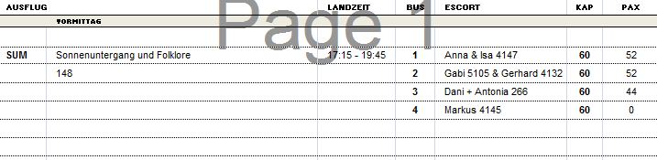

**Komodo Insel / Indonesien 26.02.2017 / 07.00 - 17.00 Uhr**

Landgang nur mit Ausflug. Einige Gäste nutzten die privaten Bootsausflüge, nach der gebuchten Tour, und waren begeistert. Besonders die Schnorchelausflüge kamen gut an. Nach Rücksprache mit den Rangern sind diese Bootsanbieter aber nicht organiesiert, so dass man im Vorfeld keine Ausflüge buchen kann.

#### Rundgang und Besuch der Komodowarane

**ca. 2,5 Std.**

Escort

16 Gruppen, VM, Englisch: Hassan, Gerhard,Ulli, Frederik,Dodo,Marc, Gabi, Franky,Anera, Isa, Marcus, Daniela, Bernd, Bruno, Nadine, Bella

**Bemerkung:** Im Ausflugstext steht, dass Gebühren für Fotografien und Viedeos entrichtet werden müssen. Beim heutigen Ausflug musste keiner der Gäste Gebühren bezahlen.

**Ausflug:**

**Marc:** Die Führung & Erklärungen wurden sehr einfach gehalten bzw. beschränkten sich auf das Nötigste. Das Sehenswerte war auf 3 Warane, 1 Wildschwein, 2 Vögel und 1 Schnecke reduziert. 2 Kommentare von Gästen ohne Kabinennummer: „ Ein Spaziergang durch den Regenwald“ & „ Enttäuschend wenig Tiere“

**Isa:** Rundgang nur knapp 1 ½ Std.- war aber ausreichend für die Kondition der meisten Gäste

**Franky**: Frau Massinger # 4033 ( Holdenried Gruppe) ist gestürzt,aber wollte keinen Arzt **Dodo:** Frau Massinger begegnete mir beim Souvenirstand und sie fragte mich, ob ich ihr helfen kann, da mittlerweile ihr Arm sehr weh tun würde und auch angeschwollen ist. Ich begleitete Frau Massinger an Bord und der Arzt stellte fest, dass der Arm gebrochen ist. Frau Massinger bekam eine Schiene mit der sie auch fliegen darf. Frau Massinger steigt morgen am 27.02. aus und fliegt 2 Tage später

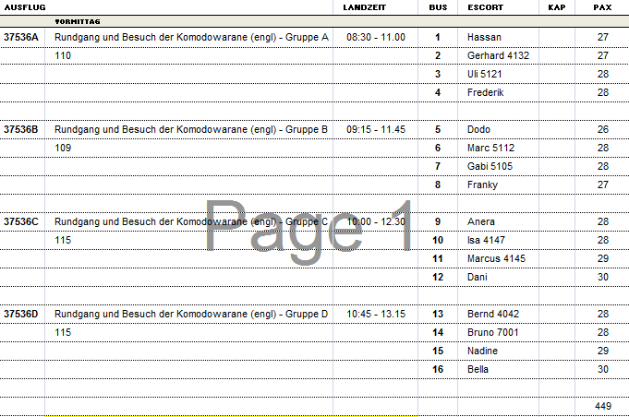

**Benoa ( Denpasar / Bali 27.02.2017 / 12.00 -**

Transfer nach Kuta zusätzlich angeboten.

**Kuta bei Nacht ca. 4 Std.**

Escort

1 Gruppe , Deutsch: Frederik

**Ausflug:**

#### Tanah Lot Tempel

**ca. 5,5 Std. nicht für Gehbehinderte geeignet**  
Escort

6 Gruppen, NM, Deutsch: Gloria, Urs, Gerhard, Markus, Bernd, Daniela

**Ausflug:**

**Daniela:** viele Stufen am Tanah Lot

**Gloria & Bernd:** Sitze waren zu eng im Bus

**Ulli:** Es wurden die viel zu kleinen Sitze von einigen Gästen bemängelt. Ansonsten sehr viel Regen auf den die Gäste kleidungsmäßig nicht eingestellt waren

**Bemerkung:** Frau Ganser, BN 454183, # 5118 hat sich auf dem Ausflug Bus 4 die Hand gebrochen. Dieses war eigenes Verschulden, da sie auf den rutschigen Stufen beim Tempel ausgerutscht ist

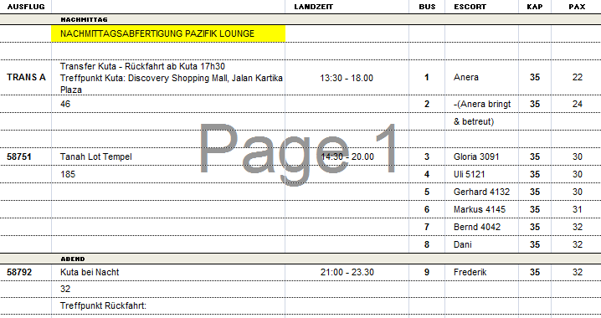

**Benoa ( Denpasar / Bali 28.02.2017 / bis 22.00**

Transfer nach Kuta zusätzlich angeboten.

#### Künstlerdörfer in Ubuds Umgebung

**ca. 4,5 Std.**  
Escort

2 Gruppen, VM, Deutsch: Hassan, Markus

**Ausflug:**

**Markus:** aus Zeitgründen ein extra Stop in einer Kaffee –und Kakao Rösterei mit kleinen Kostproben.Super! Sollte man mit anbieten und bei den Gemälden die Zeit auf 30 Min. reduzieren

**Hassan**: wir hatten 30 Min. Zeit und und haben wir eine Pause bei einem Kaffee-Lokal gemacht- damit waren die Gäste auch zufrieden

#### Besakih Tempel

**ca. 9,5 Std. mit Essen**  
**Bitte beachten:** Für Gäste mit eingeschränkter Beweglichkeit nicht geeignet, da viele Stufen.  
Escort

1 Gruppe, GT, Deutsch: Anera

**Ausflug:**

Die ersten 2 Ausflugspunkte sind ein ein Flop! Es kann nicht sein 30 Min. lang Silber zu kaufen und bei dem Tempel (so heißt der Ausflug!!!) nur 45 Min. zu haben. Unmöglich! Eine reine Verkaufsveranstaltung!

#### Reisterrassen und Tempel

**ca. 8 Std. mit Essen**  
**Bitte beachten:** Für Gäste mit eingeschränkter Beweglichkeit nicht geeignet.  
Escort

5 Gruppen, GT, Deutsch: Bella, Ulli, Gerhard, Magdalena, Janina

**Ausflug:**

**Gerhard**: Bei Konvoifahrten wie diesen müssen Guides/ Escorts die Zeiten im Plan einhalten! Ich habe den Gästen exakte Infos zum Zeitplan gegeben, was dazu führte, dass wir im Bus 20 Min. auf die Gäste von den anderen Bussen warten mussten

**Ulli:** Es wurden zu kleine / enge Sitze bemängelt.// Wir fuhren mit Polizeieskorte. Klappte toll. Nicht gut: in den Bussen wurden unterschiedliche Abfahrtszeiten angesagt, so daß wir 2x ca. 20 Min. zu früh im Bus saßen und warteten

**Bella**: Der Guide hätte besser Deutsch sprechen müssen. Alle 5 Busse waren gemeinsam unterwegs und mussten aufeinander warten. Stau- kaum Platz am Buffet

#### Künstlerdörfer, Kintamani und Ubud

**ca. 9 Std. mit Essen**  
**Bitte beachten:** Für Gäste mit eingeschränkter Beweglichkeit nicht geeignet.  
Escort

2 Gruppen, GT, Deutsch: Daniela, Frederik

**Ausflug:**

**Daniela:**  Beide Guides – Budi und Doni- waren super. Der Kleinbus war sehr eng für einen GT

#### Batukaru

**ca. 10 Std. mit Essen**  
Escort

1 Gruppe, GT, Deutsch: Dodo

**Ausflug:**

Dieser Ausflug wurde in sogenannten „ Kübelwagen“ durchgeführt. Kübelwagen = offene Jeeps. Die Gäste waren begeistert und es war ein toller Ausflug. Ab 13:00 fing es leider an zu regnen – die Verdecks wurden geschlossen. Leider war es nicht mehr möglich sich irgendetwas anzusehen, weil der Regen sehr stark war. In Absprache mit allen Gästen sind wir 1 Std. früher zum Schiff zurück gekommen. Aussage aller Gäste: der beste Ausflug, den sie je hatten.

Man hat den ganzen Ausflug Polizeieskorte vor – und hinter sich und dass ist wirklich gut so, da man dadurch wirklich pünktlich überall ankommt, weil die Polizei einem den Weg im dicksten Verkehr frei schaufelt

**Zusätzlich angebotene Transfers**

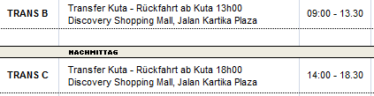

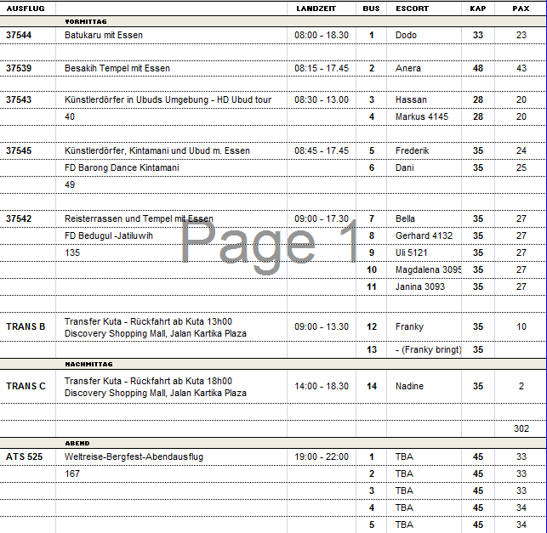

**Semarang / Java 02.03.2017 /06:00 - 23.00**

Zusätzlich Transfer angeboten.

#### Semarang

**ca. 7 Std. mit Lunchbox**  
Escort

2 Gruppen, GT, Deutsch: Gloria, Franky

**Ausflug:**

**Gloria:** Zeiten wurden nicht eingehalten bzw. sind utopisch. Theoretisch wären wir schon um 13:00 zurück beim Schiff gewesen. Selbst als wir noch einen weiteren Halt bei der Pagode machten waren wir 1.5 Std. früher zurück.// Der „ traditionelle“ Markt – zu dreckig für unsere Gäste

**Franky:**

Zeitplan: statt 7 Std. nur 5.5. Std.. Fahrzeiten zu hoch/ lang geplant.

Zigarettenfabrik: statt 50 min. nur 30 Min.

Fahrzeit bis zur Kirche: nur 10 Min. statt 30 Min. Besuch der Kirche von 45 Min. auf 30 Min. kürzen

Weiterfahrt zum traditionellen Markt: 15 Min. statt 30 Min.

Traditioneller Markt: „ traditionell“ –Kulturschock, hängendes Fleisch im Staub und Dreck, Müllhalde direkt hinter dem Markt. Shopping war nur Billigware aus China. Es gab nur 1 Reihe mit Obst und Gewürzen. Geplante 1 Std. zu viel. **Am besten den Markt aus dem Ausflug herausnehmen.** Wenn es regnet, ist es dort gefährlich, da alles matschig und rutschig.

Cocktailparty im Hotel: Fahrt nur 20 Min. statt 45 Min.. War schickes Hotel und Gäste packten dort ihre Lunchboxen aus- fühlten sich unwohl in dieser schicken Umgebung.

Zusätzlicher Stop an der Pagode **AVALOKITES VARA.** Fahrzeit dorthin 20 Min. Fahrzeit zurück zum Schiff 30 – 40 Min. je nach Verkehr

**Die Pagode und der Tempel KLENTENG SAM KONG ( einer der grössten Tempel Indonesiens) sollten mit in das Ausflugsprogramm aufgenommen werden**.

#### Tempelanlage Borobodur

**ca. 8,5 Std. mit Essen**  
**Bitte beachten:** Für Gäste mit eingeschränkter Beweglichkeit nicht geeignet. Am Tempel erhält jeder Gast einen traditionellen Sarong, der zur Besichtigung getragen werden muss.  
Escort

6 Gruppen, GT, Deutsch: Dodo, Isa, Markus, Magdalena, Anera, Henrieta

**Ausflug:**

**Anera:** Fahrt zum Restaurant war nur 5 Min. Von der vorab vom Guide angesagte Wahl, dass man entweder mit der Pferdekutsche oder mit der Eisenbahn fahren kann, gab es nur das Angebot der Pferdekutsche

**Henrieta:** Das Mikrofon/ Lautsprecher hatten ein bisschen schlechte Qualität

**Dodo:** Das Mikrofon in Bus 2 war nicht gut. Es gab Rückkoppelungen, zu viel Bass. Auch mit dem 2.Mikro war es nicht einfach für den Guide , da er permanent aufpassen musste, dass er nicht zu nah ans Mikro kam, damit die Gäste nicht hoch schraken durch den lauten Bass, den das Mikro oder Lautsprecher verursacht hat. Der Guide hat sich dann uwischendurch in die Mitte des Busses ohne Mikro gestellt, weil die Gäste es so wollten. Da aber dann fast keiner mehr etwas verstanden hat, hat der Guide dann doch wieder das Mikro genutzt. Nach dem Lunch bekamen wir einen anderen Bus – das Mikro war besser,aber auch da musste man sehr aufpassen wegen Rückkopplung und Lautstärke

#### Prambanan Tempel

**ca. 10 Std. mit Essen**  
**Bitte beachten:** Insgesamt etwa siebenstündige Busfahrt. Für Gäste mit eingeschränkter Beweglichkeit nicht geeignet. Begrenzte Teilnehmerzahl.  
Escort

1 Gruppe, GT, Deutsch: Daniela

**Ausflug:**

Ca. 1 Std. früher zurück – gute Polizei Eskorte! 1:15 Std. Prambanan ist genug. Essen 1 Std. reicht ( sehr schön dort, Buffet, 1 Softgetränk). Sehr sehr lange Fahrt für 1 Programmpunkt

**Transfer Semarang - Batik Danar Hadi Gajah Mada - bekanntes Batik-Modegeschäft**

**Ca. 4.5 Std**.

Escort

1 Gruppe, VM, Deutsch: Frederik

**Ausflug:**

Wenig sehenswerter Halt.Ödes Shopping Center –keine Alternative in der Nähe

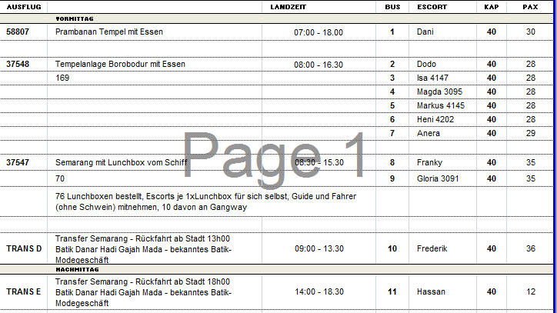

**Karimunjawa Inseln / Indonesien 03.03.2017 /06:00 - 23.00**

**Baden Kura Kura Resort**

**ca. 4 Std.**  
**Bitte beachten:**Ein Landgang ist nur in Verbindung mit dem Ausflugsprogramm möglich. Badesachen, Handtuch und Sonnenschutz nicht vergessen. Die Mitnahme von Badeschuhen wird empfohlen.

Escort

6 Gruppen: die Gruppen wurden vom Escort nur in der Atlantik Lounge gesammelt und mit dem Tender an Land gebracht. Ab dann hatten die Gäste freie Zeit zur eigenen Gestaltung

**Ausflug: Badeschuhe mitnehmen wegen der Korallen**

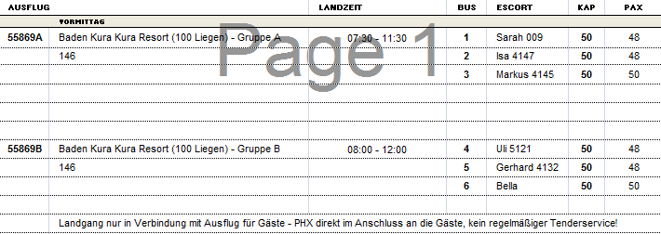

**Singapur 05.03.2017 /08:00 -**

#### Terminal: Um vom Schiff zu den Bussen zu gelangen braucht man ca. 20 Min. da eine sehr lang andauernde Passkontrolle statt findet. Ausflugs Sammlungen sollten dementsprechend früh genug sein, damit die Abfahrtszeiten der Busse eingehalten werden können. Ausflugsbusse kommen allerdings auch erst 5 Minuten vor Abfahrt.

**Ausflüge VP+ NP Hotel** sollten separat gefahren werden- zu lange Wartezeiten.

#### Singapur

**ca. 4 Std.**  
Escort

2 Gruppen, VM, Deutsch: Isa, Markus 2 Gruppen, VM, Englisch: Daniela, Isabella

**Ausflug:**

**Daniela:** Botanischer Garten zu kurze Aufenthaltsdauer. Geplant waren 30 Min. Botanischer Garten & 30 Min. National Orchid Garden . Es wurde aber nur ein **insgesamter Stopp** von 30 Min. gemacht. 6 Gäste in Chinatown geblieben

**Isa:** Der Guide stresste etwas mit seiner Zeiteinteilung,um dann festzustellen, dass er doch genügend Zeit für alles hatte. Das stresste zeitweise auch die Passagiere. Zum Schluß verlief dann doch alles wie geplant

**Isabella**: wir haben keine 20 Min. Botanischen Garten + 30 Min. Orchideengarten gemacht sondern nur Orchideengarten. Es gab keine 30 Min. Chinatown,aber dfaür sind wir durch Little India gefahren, dass in der englischen beschreibung fehlt,aber in der deutschen steht. / Zum + vom Hotel( VP) je 15 Min. Fahrt. Fehlen dann beim Ausflug

#### Chinatown am Abend

**ca. 3 Std.**  
Escort

1 Gruppe, abends, Deutsch: Franky

**Ausflug:** alles nach Plan

#### Singapur bei Nacht

**ca. 3,5 Std.**  
Escort

4 Gruppe, abends, Deutsch: Anera, Magdalena, Janina,// Frederik ( noch Gäste abgeholt vom Hotel

**Ausflug:**

**Beschwerden:**

**# 3014 Fr. Sosnowski/ Hr. Lehmann BN 482517:** ½ Std ist vom Ausflug verloren gegangen durch die Abholung der Gäste vom VP im Hotel. Dadurch hatten die Gäste nur 8 Min. bei Gardens by the Bay. Die Lichtershow konnte nicht angesehen werden bedingt durch den vorherigen Zeitverlust. Auf der Aussichts Plattform vom Marina Bay Hotel konnten wir nur 10 Min. stehen damit wir rechtzeitig zur Lasershow kommen. Nach Rückkehr um 23:00 gab es keinen Late Night Snack mehr ( wir hatten frühes Abendessen um 17:30) und auch der Obstkorb aus der Kabine war schon weggeräumt.

**# 3031 Hr.& Fr. Rutkowski BN: 433436:** Durch die Hotelabholung wurde die Lichtershow verpasst und bei den Super Trees hatten wir nur 12 Min. Zeit

**# 3019: Fr. Machnikowski BN: 464708:** Lichtershow verpasst

#### Gardens by the Bay und Marina Bay Sands

**ca. 3,5 Std.**  
Escort

2 Gruppen, NM, Deutsch: Dodo, Bernd

**Ausflug:**

**Dodo:** Leider regnete es und oben an der Plattform angekommen konnten wir absolut nicht auf die Plattform heraustreten, da es so doll regnete und zudem sah man gar nichts von Singapur.// Viele lange und teilweise verschlungene Gehwege im Marina Bay Hotel. Als Escort muss man sehr genau aufpassen, dass man die Gäste nicht verliert und die Gäste müssen gut zu Fuss sein.

**Bernd:** Ausflug müsste ½ Std. länger sein

**Bemerkung: Unbedingt lange Hose, Jacke und Socken für diesen Ausflug tragen, da es in beiden Gewächshäusern sehr kühl ist.**

#### Stadt und Riesenrad

**ca. 4 Std.**  
Escort

2 Gruppen,VM, Deutsch: Ulli ( Ulli hat mit Daniela getauscht, da Bus 3 plötzlich englischsprachig wurde), Gerhard

**Ausflug:** alles nach Plan

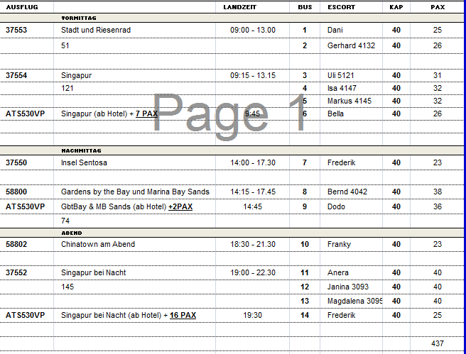

Liebe Grüße

Dodo und Silke